Proiectul final constă din crearea unui site de prezentare pentru o temă la dorința dumneavoastră. Avem următoarele 2 variante:

1. Portofoliu personal. Acest tip de site reprezintă o prezentarea a dumneavoastră, a cunoștințelor pe care le aveți, proiectelor pe care le aveți (în cazul nostru, pe care ați dori să le faceți), review-uri din partea altor persoane (pentru moment ficționale, însă cu timpul le puteți schimba pe unele reale)
2. Orice altă pagină de prezentare pentru o companie, un serviciu, etc. O pagină de prezentare a unei companii presupune prezentarea companiei, a serviciilor pe care le oferă, un scurt istoric a companiei, un mod de a contacta compania. Aici, puteți să vă gândiți la orice idee, fie reală sau ficțională. Un magazin de haine, o companie de creditare, un centru medical stomatologic, etc.

Înainte de a prezenta câteva exemple de sketch-uri, stabilim câteva condiții pentru proiect:

1. Proiectul va fi organizat într-un folder unic, unde fișierele vor fi aranjate în alte foldere corespunzătoare tipului lor (fișierele vor fi ordonate)
2. Documentele de HTML vor conține tag-urile semantice studiate acolo unde pot fi utilizate (header, main, footer)
3. Documentele de HTML vor conține meta-taguri pentru SEO
4. // Stilurile se vor afla fie într-un singur fișier de CSS extern, fie în 2 (unul pentru stilurile default și altul pentru stilurile mobile)
5. Tot site-ul va fi responsive (cel puțin pentru dispozitive mobile) (sau puteți în general începe după approach-ul **mobile first** )
6. Puteți utiliza fie CSS, fie o combinație dintre ele și Bootstrap, după cum vă este mai comod.
7. Pentru structura proiectului, aveți 2 opțiuni și o alegeți pe cea care o considerați mai optimă și mai comodă pentru dumneavoastră:
   1. Landing Page complet (**structura o aveți prezentată în 2 imagini de mai jos)**
   2. Structura unui landing page este împărțită în 2-3 pagini (exemplu în varianta 2 de proiect, o pagină pentru prezentarea companiei, o pagină pentru servicii, o pagină pentru contacte)
8. Încercăm să respectăm niște standarde stilistice, cromatice, etc. Întrucât dorim ca proiectul dat să semene cât mai mult cu unul real, și să fie, în esență, un prim proiect în portofoliul vostru personal, scopul nostru e să facem proiectul cât mai bogat. De unde putem lua palete de culori, imagini, iconițe, elemente, inspirație pentru proiect:
   1. <https://codemyui.com/> - bucăți de cod și exemple de CSS
   2. <https://www.flaticon.com/> - iconițe
   3. <https://unsplash.com/> - imagini stock, gratis
   4. <https://colorhunt.co/> - palete de culori
   5. <https://fonts.google.com/> - fonturile oferite de google pe care le puteti importa in proiect
   6. <https://css-tricks.com/almanac> - o documentație foarte mare pentru ce putem face cu CSS-ul
   7. <https://www.patternfly.org/> - un sistem complex de design, este o resursă opțională pentru care care vor să se adâncească mult în domeniu acum
   8. <https://tympanus.net/codrops/> - tutoriale de CSS

Pe următoarele 2 pagini aveți structura unui Landing Page

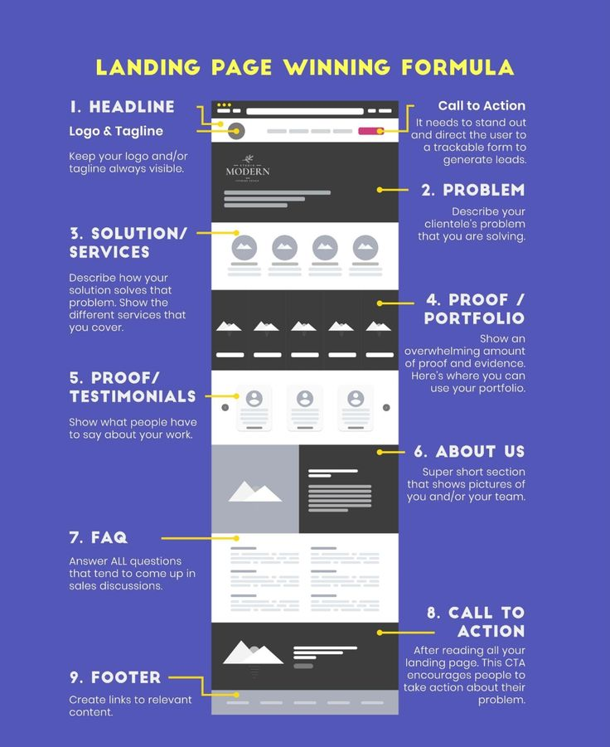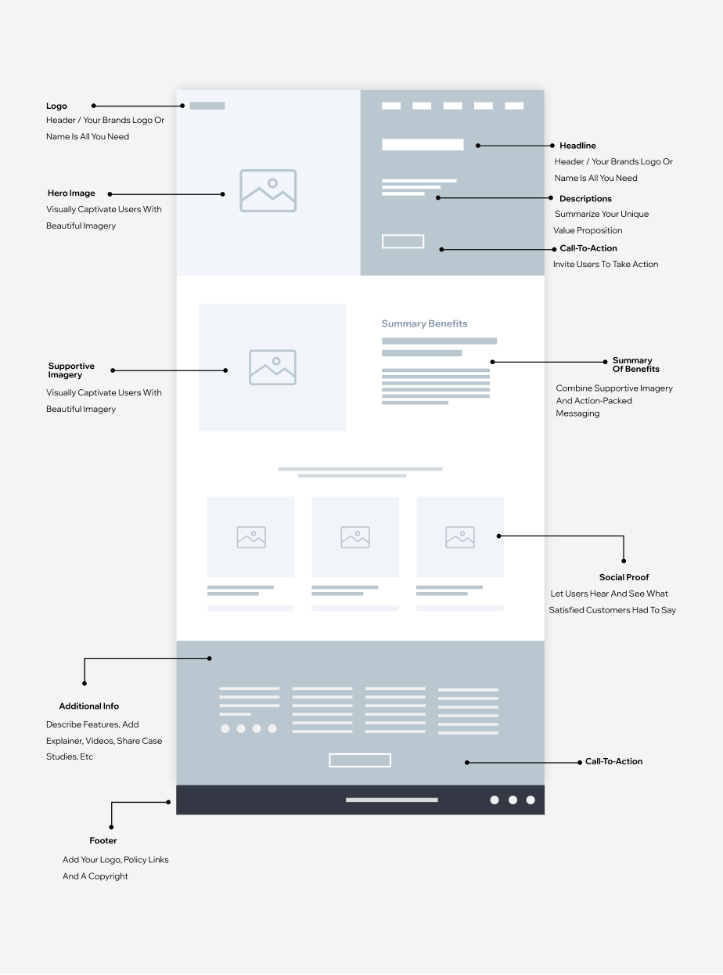

1. Antet (Header): Partea de sus a paginii care conține logo-ul, sloganul sau mesajul principal și, opțional meniul de navigare.
2. Bannere sau Imagini de Fundal: Imagini sau bannere frumoase și relevante care captează atenția vizitatorilor și transmit mesajul cheie al paginii de destinație.
3. Beneficii (puncte cheie): O secțiune în care sunt evidențiate beneficiile produsului, serviciului sau persoanei ca angajat. Acestea ar trebui să fie prezentate într-un mod atractiv pentru a atrage interesul vizitatorilor.
4. Testimoniale: Recenzii sau păreri ale clienților mulțumiți care confirmă calitatea și beneficiile produsului sau serviciului oferit.
5. Formular de înregistrare sau contact: Un formular prin care vizitatorii pot furniza informații de contact sau pot solicita mai multe detalii despre un produs sau serviciu.
6. Imagini sau video: Elemente vizuale cum ar fi imagini sau video care prezintă în mod clar și atractiv produsul, serviciul sau oferta.
7. Apel la Acțiune (Call-to-Action): Un buton vizibil și atrăgător care îndeamnă vizitatorii să întreprindă o acțiune specifică, cum ar fi "Cumpără acum", "Înregistrează-te", "Descarcă gratuit" etc.
8. Informații Despre Companie sau Brand: O secțiune care oferă informații relevante despre companie, brand, misiune, valori sau experiență.
9. Întrebări Frecvente (FAQ): O secțiune care răspunde la întrebările frecvente ale vizitatorilor.
10. Footer: Partea de jos a paginii care conține legături utile, informații de contact, link-uri către pagini sociale și alte elemente de navigare sau disclaimere.